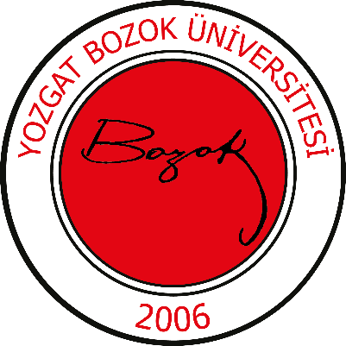
T.C.
YOZGAT BOZOK ÜNİVERSİTESİ
………………….. FAKÜLTESİ/YÜKSEKOKULU/
MESLEK YÜKSEKOKULU
……………………….. BÖLÜMÜ / PROGRAMI
AÇILMA BAŞVURUSU

ARALIK, 2023

*Bu dosya .pdf formatında başvuru dosyasına eklenmelidir.

*Ayrıntılı gerekçenin aşağıdaki belirtilen başlıklardan ve bunlara eklenebilecek diğer hususlardan oluşması önerilmektedir:
- Bölümün/Programın Açılma Gerekçesi
- Bölümün/Programın Amacı
- Bölümün/Programın Hedefleri
- Bölüm/Program Mezunlarının İstihdam Alanları
- Bölüm/Program Açılması ile İlgili İç ve Dış Paydaş Görüşleri (Resmi yazışma, Anket, Mülakat, Görüşme tutanağı)

